项目1：膜结构遮雨棚任务书
项目概况：本项目地点在河南省漯河市，漯河双汇物流投资高温库装车广场，现有发货月台南侧14米宽度范围增加膜结构遮雨棚。发货广场现状照片如下：
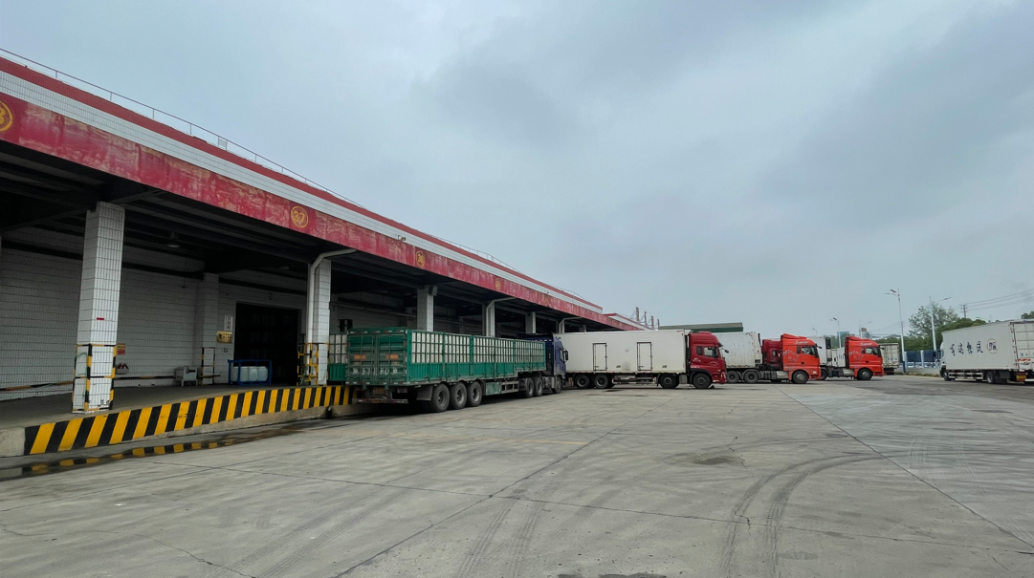
建筑尺寸：建筑面积约3000㎡，长度约210米，宽度约14.5米，棚下净高要求5.0米。广场东西向布置钢柱，中间柱间距19.8米、边柱间距13.2米。
结构形式：管桁架膜结构，钢结构设计使用年限50年。屋面膜采用PVDF材质，重量1050g/㎡，防火等级B1级，使用年限不小于15年。
单榀钢架一边悬挑6.5米、檐口高度不小于6.4米（与现有月台屋面搭接，避免雨水进入），一边悬挑8米、檐口高度净高不小于5.0米。
排水：遮雨棚屋面排水采用有组织排水，落雨管接广场地面后自由排放。
电气：考虑室内照明和防雷接地。

遮雨棚平面布置详见下图：
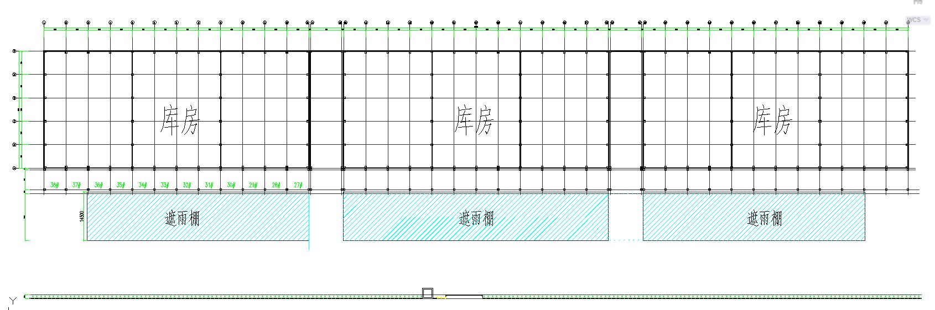
钢柱平面布置详见下图：
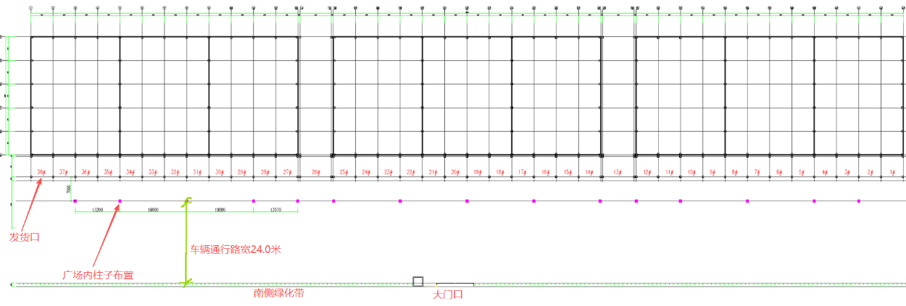
现有发货月台建筑高度剖面图示意：
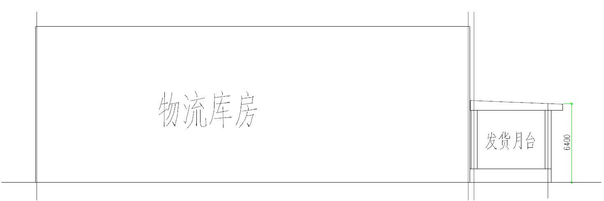

备注：
- 开标时，请携带设计方案及钢构施工报价清单（清单中不包含土建基础及安装工程）。
- 中标后，设计方案须优化、蓝图须经具备建筑行业（建筑工程）乙级及以上的设计单位进行施工图盖章。

